Фотоотчет спортивного развлечения «Поиграем со Снеговиком»
среди детей младшей группы №2
МАДОУ «Детский сад № 14»

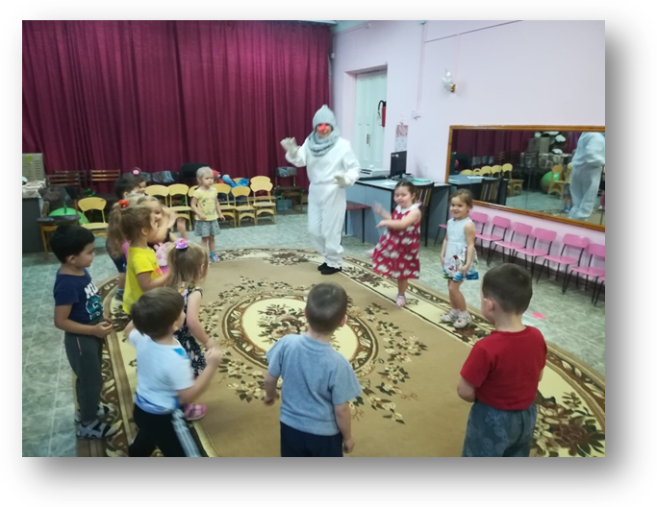Цели конкурса:
Систематизировать представления детей о зимних играх – забавах.
Задачи конкурса:
- Учить выполнять
танцевальные движения под плясовые мелодии;
- развивать интерес к
участию в подвижных играх;
- совершенствовать
двигательные навыки детей.
- учить выполнять игровую
задачу, действовать сообща.

Ожидаемый результат:
- у детей систематизированы
представления о зимних играх – забавах;
- дети ознакомлены с различными танцевальными
движениями под плясовые мелодии;
- у детей развит интерес к участию в подвижных играх;
- у детей усовершенствованы двигательные навыки;
- дети обучены новым игровым задачам.
